«Что написано пером?»
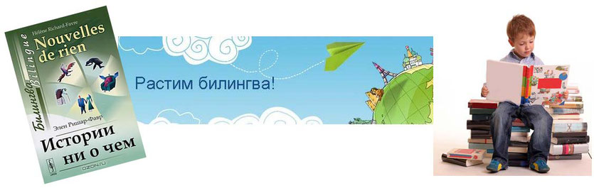
Позвольте спросить: чем ваше мнение отличается от впечатления? Подумайте… По сути, оно не должно отличаться, ибо чаще всего мы не мнения в спорах отстаиваем, а защищаем свои впечатления, причем иногда прибегая к негодным способам. Когда провожу презентации и читаю лекции, обращаюсь с разными вопросами в аудиторию то выслушиваю разные ответы, по одному и тому же поводу. Затем, шутки ради заявляю о том, что вот мол, посмотрите, друзья мои, даже в собравшейся аудитории мнения ученых не совпадают… Теперь поставьте себя на место людей, рядом с которыми проживают красивейшие белые птицы. Какое впечатление они у человека оставят? Что за птицы? Например, белые лебеди или аисты? Понятное дело, что и по отношению к белым лилиям общечеловеческие эмоциональные реакции будут весьма и весьма позитивными, а следом и мнения, и символические суждения или толкования обретают возвышенное содержание. Но ведь и их можно погаными кисточками измазать. Однако к миру растений или животных наши впечатления или умозаключения никаким местом не пристегиваются, за исключением того, что священных животных людям запрещено истреблять. И живут они своей жизнью, а мы своей, но…

Эхнатон, безусловно был прав, когда вводил ЕДИНЫЙ СИМВОЛ ВЕРЫ, поскольку местные божества в разных городах или поселениях, не говоря уже о разных странах, чаще всего враждовали друг с другом. И даже по отношению к белым птицам, которые обрели ранг Божественного Символа, высказывались разные мнения да суждения. Вот Аристотель сообщил всему человечеству о том, что: «… ибисы в Египте, двоякого рода птицы: одни из них белые, другие черные. Белые водятся во всем Египте, кроме Пелузии, черные же отсутствуют во всем Египте, а водятся только в Пелузии». Ибис в египетской мифологии означает душу, устремление, упорство и утро. Эта птица — символ рассвета, так как, стоя в воде, она раньше других приветствует восход Солнца. Впечатления? У нас аналогичная символика у аиста, журавля или цапли, и свои ассоциации, например, про деторождение. Но ибис в Египте был почитаем до такой степени, что как священное создание он обрел воплощение в Тоте, Боге мудрости, математики, письменности и божества прочих точных наук.
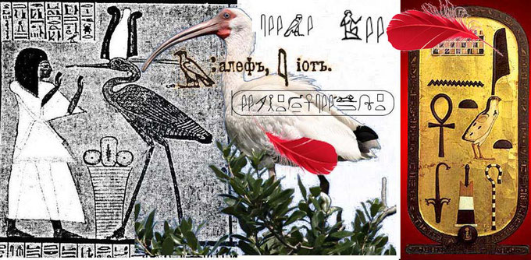
Перья ибисов использовались для письма сначала в Египте, затем тысячи лет спустя у нас, но ибисы на Руси не водились, значит у гусей их выдирали. Удивительно, что египтяне использовали символ пера, как обозначение буквы в тексте. И здесь сложно сказать, какое впечатление было определяющим… Толи перо в руке, которое ставило точку на папирусе, выглядело, как буква «i», либо название этой священной птицы, начинавшееся со звука «и», такую же египетскую букву породило? Тысячелетия прошли, но первозданные «точки над и» не вырубили топором. Бог Тот, как покровитель письменности и всего ученого люда тоже обладал особыми атрибутами – стилусом и палеткой для записей.
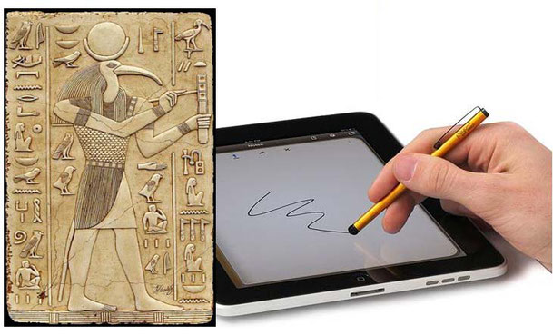
Бог Тот с палеткой и стилусом.
Бог Тот Считался также богом луны – левого глаза Ра
(правым глазом Ра в мифологии Древнего Египта считалось солнце).

И каково ваше впечатление от увиденного? Напоминает ли он нам планшет с иконками на рабочем столе или палитру художника, как предполагают историки? Египтологи тоже утверждают, что в палетке Тота хранились разные виды красок для нанесения разноцветных иероглифов на различные поверхности. Опять схемы на листиках? Ок! Самые строгие жрецы в Египте, подвергаясь очищению, брали воду там, где пил ибис, потому что, если вода «мертвая» или «околдованная», эта птица не пьет ее и даже не подходит к подобным нечистотам. Кроме того, ибис в природе является очень враждебной птицей, по отношению к животным, вредным для человека или губительным для растений и их плодов. Он всегда людей защищал, убивая смертоносных пресмыкающихся. Кроме того, ибис очищает водоемы от падали, и он первый, кто научил человечество пользоваться кишечными… очищениями, когда промывал сам себя. Как это и чем это? Еще древние египтяне подсмотрели данную манипуляцию у своей священной птицы, которая набирает в длинный клюв воды и впрыскивает ее в соответствующее отверстие. Со временем место клизмы изменить нельзя, а вот ее устройство можно.
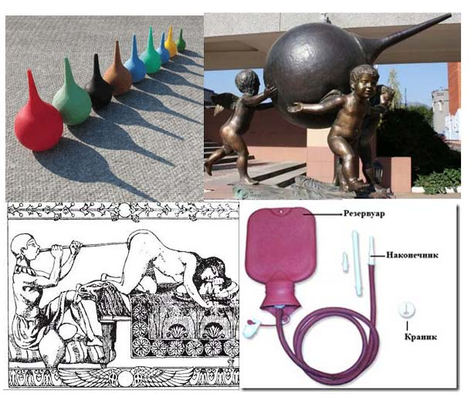
Однако средневековая мысль не только боролась с копростазом, но билась еще и над раскрытием взаимосвязи между миром телесным и миром духовным. Есть книга, которая называлась «Бестиарий» — сборник зоологических статей (с иллюстрациями), подробно описывающий различные животные в прозе и стихах, главным образом, с аллегорическими и нравоучительными целями. «Бестиарий» учил рассуждать о вещах путём аналогий, а это, по сути, близко к художественному мышлению, оперирующему образами. Один из первых источников «Бестиариев» — греческий тракт «Физиологус». И в данных публикациях нашей белой и очень священной птице вот какая «клизма» от людей досталась… Читаем: «Словно ибисы те плотоядно мыслящие люди, что в пищу алчно потребляют смертоносные плоды деяний, да еще и детей своих, к их порче и погибели, оными питают». Раннехристианский текст «Физиологуса», так же, как и средневековый «Бестиарий», отмечает, что ибис не умеет плавать и посему пожирает у берега дохлых рыб. Он, с их точки зрения являлся символом плотского желания, нечистоты, лености.

Авторы ставят в вину этой птице неумение плавать и добывать себе в пищу чистых рыб. Дохлятину, да еще и змей, птица приносит своим детенышам: «Хуже всех этот ибис, ибо от грешников и побеги греховны». В древнерусской литературе бестиаристов приравнивали к греческим «физиологам». Авторы этих публикаций уподобляли многих тварей образам и понятиям религии да морали. Для иудеев ибис тоже являлся отрицательным символом, вероятно, потому, что в пятой Книге Моисея (Второзаконие) все птицы «на ходулях» отнесены к «нечистым животным». Однако это не помешало ибису стать эмблемой диверсионного подразделения Армии Обороны Израиля — «Маглан», действующего, как правило, в тылу врага. Вслед за библейским разграничением «чистых» и «нечистых» существ, бестиаристы противопоставляли животных, символизировавших Христа (орёл, феникс, пеликан) тварям, вызывавшим ассоциации с образом дьявола (жаба, обезьяна), а Природа воспринималась как арена постоянной борьбы добрых и злых сил.
Значок бойца подразделения «Маглан»

Древнейшей формой египетской письменности является ЗНАКОВАЯ СИСТЕМА, из которой происходили отдельные буквы. И с чем это можно сравнить? Да с нашим букварем для дошкольников, где в процессе познания письменности используют символы, знакомые для ребенка. «А» - арбуз, аист; «Б» - белка, бык; «Л» - лиса, лев и т.д. Это нам сейчас вполне очевидно, однако предшествующая неразбериха с древнеегипетскими иероглифами у человечества продолжалась до 2 августа 1799 года, когда произошло ключевое событие в эпопее с их расшифровкой. Солдаты наполеоновской армии в Египте в дельте Нила, в 7 километрах от Розетты, окапываясь по приказу офицера наткнулись на камень из черного базальта, который был покрыт надписями трех типов. На нем был высечен декрет с обычной формулой того времени, «священными, туземными и эллинскими буквами» на трех основных языках страны (древнеегипетском, новоегипетском и греческом). В руках исследователей оказалась трилингва — прямая дорога к дешифровке.
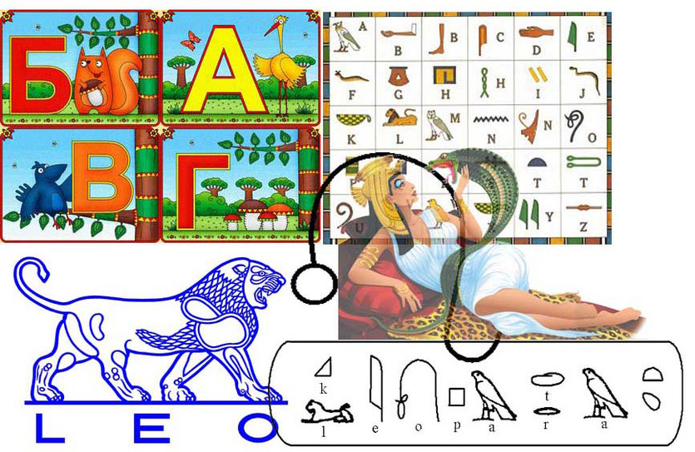
Расшифровка картуша с именем Клеопатры — последней царица эллинистического Египта из македонской династии Птолемеев (Лагидов). Прославлена благодаря драматической истории любви к римскому полководцу Марку Антонию. В годы её правления Египет был покорён Римом, сама Клеопатра покончила жизнь самоубийством, чтобы не стать пленницей Октавиана.

Билингвистические обозначения и всевозможные сюжетные «комиксы» древние египтяне использовали повсеместно. Билингва — это памятник древней письменности, содержащий две надписи одинакового содержания на двух языках, где сочетаются образы, слова или отдельные буквы. Билингва использовалась и в манере древнегреческой вазописи, где сюжетные символы были доминирующими. Нам это несколько напоминает современные ребусы или кроссворды. Так? Конечно! Но даже при наличии этого ключа, египетские надписи еще долго не поддавались прочтению, пока в 1814 году Томас Юнг оказавшись на каникулах в деревне не занялся, ради интереса, расшифровкой надписи на розетском камне. Он обнаружил, что в картушах (овал вокруг слова иероглифической надписи) скрываются греческие имена, в частности, имя Птолемея.
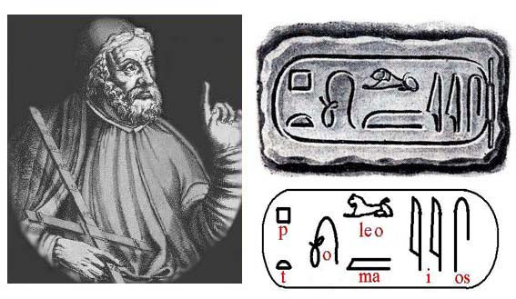
Картуш с именем Птолемея и его расшифровка Юнгом.

И, опять же, кто во что горазд! К примеру, могу вам привести более современные исследования так называемого дизайнера и иллюстратора Джоша Лэйна (Josh Lane), который сам себя неизвестно с каким фараоном позиционирует. В процессе «переосмысления» древнеегипетских «комиксов», ради интереса, он тоже включает супергероев из американских «Бестиариев» в древние фрески. Это «прикольно» или «кощунственно»? Каковы ваши впечатления? Слава Богу, не взялся он еще за «переосмысление» христианских Святынь… Библейских сюжетов в Храмах, пожалуй, больше наберется, чем в Пирамидах. Не думаю, что данное «творчество» смахивает и на карикатуру. Популярность его полотен, среди поколения, воспитанного на диснеевских идеалах «Тома и Джери», понятна. Эти «комиксы» хотя бы обращают внимание молодых людей на то, что когда-то на планете Земля была иная цивилизация, иное вероисповедание, кроме «героических символов» и всем известных образов жизни в США. И это — хорошо!
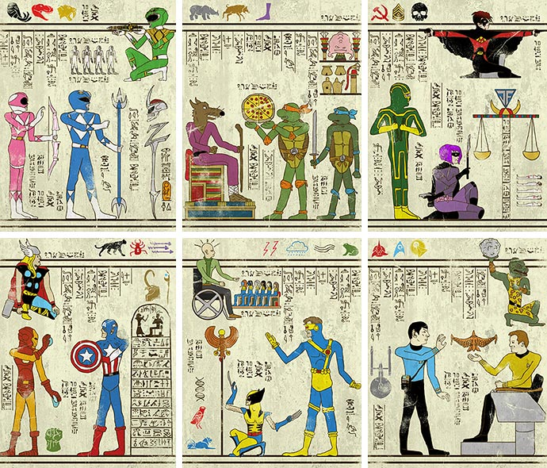
ЗНАКОВАЯ СИСТЕМА древнеегипетской письменности создавалась не только на основании окружающих впечатлений. Благо, что современные научные технологии показывают нам иные картинки, объяснить которые мы сейчас не можем. Дело в том, что звезды, хотя и очень медленно, но смещаются друг относительно друга. Это явление еще в 1718 году открыл Эдмонд Галлей — английский Королевский астроном, геофизик, математик, метеоролог, физик и демограф. Сравнив положения некоторых, известных на то время ему звезд, с их координатами в каталоге Птолемея, он пришел к однозначному выводу о том, что звезды очень медленно, но все-таки движутся. Сейчас скорости собственного движения огромного количества звезд измерены и занесены в звездные каталоги с точностью до нано-парсека. На основании этих данных, компьютерная программа AstroFis позволяет реконструировать внешний вид созвездий в очень далеком прошлом. И вот, что на экране планшета мы можем увидеть:
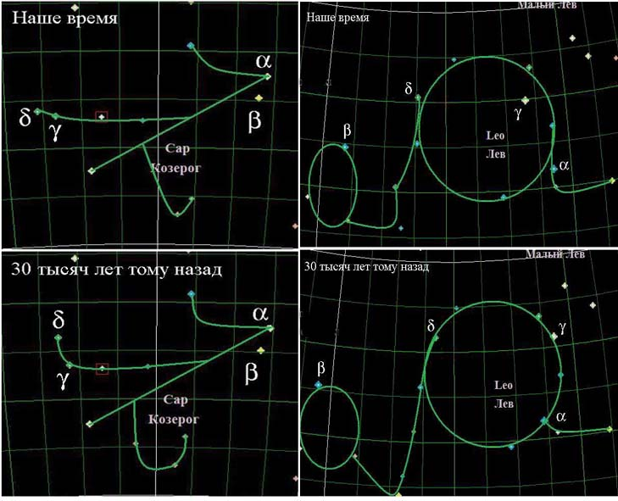
Яркие звезды, идеально выстроились в древнеегипетский иероглиф, символизирующий льва! На примере созвездия Льва прекрасно видно, что древние жрецы просто соединили линиями, входящие в него, звезды, а уже отсюда произошли и дошедший до нас знак зодиакального созвездия Льва и соответствующий древнеегипетский иероглиф. Аналогичным образом дела обстоят и с другим зодиакальным знаком — созвездия Козерога. Даже космическое пространство со временем «искривляется», а символика осталась неизменной. А сейчас давайте посчитаем, вспоминая, что 25 тысяч лет назад вымерли неандертальцы. Столько не живут… В 1879 году в селе Костенки Хохольского района Воронежской области была открыта первая стоянка первобытного человека. В разное время было открыто и исследовано еще более 26 стоянок каменного века. По времени они относятся к огромному хронологическому промежутку: от 40 000 до 20 000 лет назад. Каковы впечатления? Можно предполагать, что египетская азбука сформировалась столько лет назад?
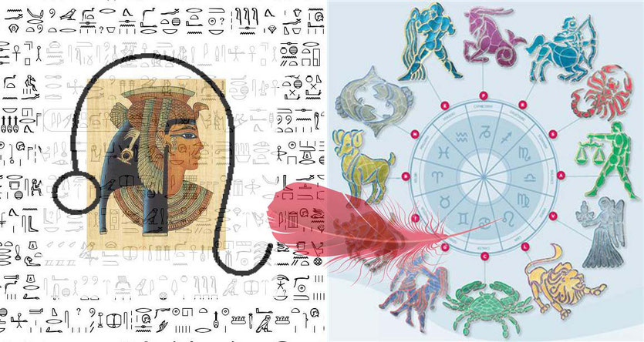
А теперь обратите внимание вот на что. Пролистайте еще четыре миллиарда годиков и вы увидите зарождение первых доядерных микроорганизмов — прокариотов. А трёх доменная система — это биологическая классификация, предложенная Карлом Вёзе, стала известна, причем не всем, с 1977 года. Она разделяет клеточные формы жизни на три домена: археи, бактерии и эукариоты. В частности, особенное внимание в ней уделяется разделению прокариот на две группы, первоначально названные Эубактерии (сейчас Бактерии) и Архебактерии (сейчас Археи). Как они выглядят? Но сначала объясню, что такое КАРТУШ.
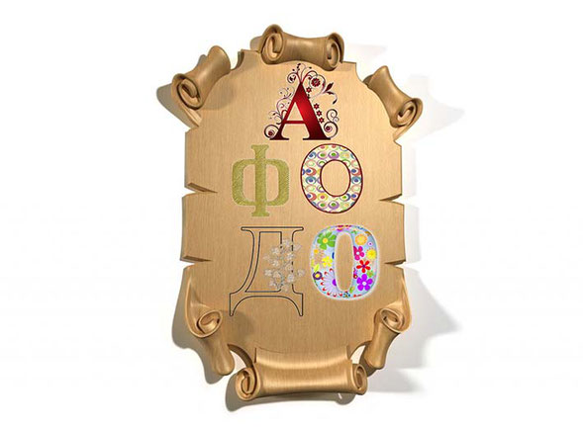
Картуш — украшение в виде щита, ленты или свитка, на котором изображается герб, эмблема или надпись.

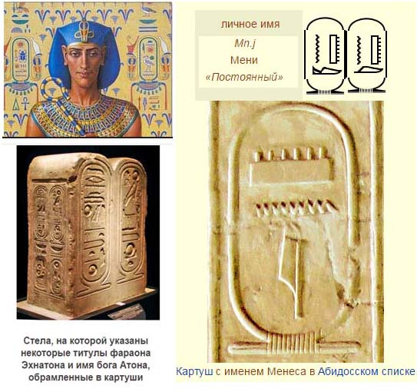
В египетской иероглифической записи Картуш — это рамка, обрамляющая имя царствующей особы (фараона).

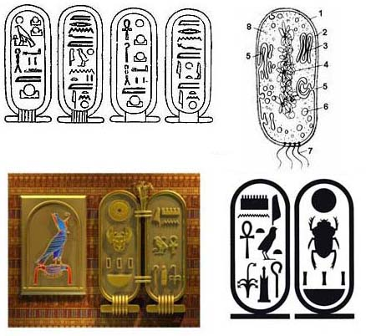
Строение клетки прокариотов и Картуши царских имен Солнечного Диска Атона.

Ну, так скажем, на первый взгляд, каковы впечатления?
А мнение о моей научно-исследовательской работе, какое складывается?

(продолжение следует)

19 июля 2016 г.

